**Centro Universitário do Planalto Central Aparecido dos Santos (UNICEPLAC), Faculdade de Engenharia de Software**

Samuel Monteiro Ferreira 4° semestre manhã B  
Marcelo de Jesus Pereira da Silva Neto 4° semestre manhã B  
João Pedro Frazão Silva 4° semestre manhã B  
César Augusto Rodrigues Santos 4° semestre manhã B  
Ícaro Lustosa de Carvalho 4° semestre manhã B  
Thiago Henrikeh Evaristo de Faria 4° semestre manhã B  
  
  
  
  
  
  
**Cinematch: Filmes, Conexões, Diversão.**

**Gama 2025**

Samuel Monteiro Ferreira 4° semestre manhã B  
Marcelo de Jesus Pereira da Silva Neto 4° semestre manhã B  
João Pedro Frazão Silva 4° semestre manhã B  
César Augusto Rodrigues Santos 4° semestre manhã B  
Ícaro Lustosa de Carvalho 4° semestre manhã B  
Thiago Henrikeh Evaristo de Faria 4° semestre manhã B  
  
  
  
  
  
  
**Cinematch: Filmes, Conexões, Diversão.  
  
  
  
  
  
  
Professor: Geovane da Costa Oliveira  
Eng. Software: 4° semestre  
Matéria: Projeto Integrado de sistema de informação de negócio.**

**Sumário**

**1. Introdução..................................................................... 5**

**2. Participantes do Grupo..................................................................... 6**

**3. Objetivo..................................................................... 6**

**4. Técnicas de Elicitação.....................................................................**

**5. Técnicas de Elicitação..................................................................... 7**

**6. Requisitos..................................................................... 8**

**6.1. Requisitos Funcionais..................................................................... 8**

**6.2. Requisitos Não Funcionais..................................................................... 14**

**7. Regras de Negócio..................................................................... 17**

**7. Requisitos de Domínio..................................................................... 18**

**8. Justificativa..................................................................... 19**

**9. Revisão de Literatura..................................................................... 20**

**10. Metodologia..................................................................... 21**

**9.1. Métodos de Coleta de Dados..................................................................... 21**

**9.2. Funcionalidades Selecionadas (Explicadas de Forma Simples) ..................................................................... 21**

**9.3. Metodologia Scrum..................................................................... 23**

**9.4. Ferramentas Utilizadas..................................................................... 24**

**9.5. Tecnologias Empregadas..................................................................... 25**

**Desenvolvimento..................................................................... 27**

**10.1. Contextualização do Projeto..................................................................... 28**

**10.2. Objetivos do Projeto..................................................................... 28**

**10.2.1. Objetivo Geral..................................................................... 28**

**10.2.2. Objetivos Específicos..................................................................... 28**

**10.3. Fundamentação Teórica..................................................................... 28**

**10.3.1. A Indústria do Streaming..................................................................... 29**

**10.3.2. Gamificação como Estratégia..................................................................... 29**

**10.3.3. Interação Social e Algoritmos de Recomendação..................................................................... 29**

**10.4. Funcionalidades Principais..................................................................... 29**

**10.4.1. Sistema de Match de Filmes..................................................................... 29**

**10.4.2. Perfis Personalizados..................................................................... 29**

**10.4.3. Integração Social..................................................................... 30**

**10.4.4. Chat Interativo..................................................................... 30**

**10.5. Impactos Esperados..................................................................... 30**

**10.5.1. Impacto Social..................................................................... 30**

**10.5.2. Impacto Tecnológico..................................................................... 30**

**10.5.3. Impacto Econômico..................................................................... 30**

**10.6. Desafios do Projeto..................................................................... 30**

**10.6.1. Técnicos..................................................................... 30**

**10.6.2. Legais..................................................................... 31**

**10.6.3. De Usabilidade..................................................................... 31**

**Sistema..................................................................... 34**

**Diagramas..................................................................... 34**

**12.1. BPMN..................................................................... 34**

**12.2. Diagrama de Sequência..................................................................... 34**

**12.3. Casos de Uso..................................................................... 34**

**12.4. Mapa de Navegação..................................................................... 34**

**12.5. Model Canvas..................................................................... 34**

**14. Cronograma..................................................................... 39**

**15. Conclusão..................................................................... 40**

**16. Referências..................................................................... 40**

1. Introdução

Nossa empresa tem como perspectiva criar uma plataforma para amantes de filmes encontrarem pessoas com gostos similares, de acordo com a compatibilidade que o próprio usuário selecionar em filmes e gêneros favoritos, analisando seus gostos dos filmes.  
Queremos um local onde seja fácil fazer amizades, relacionamentos e discussões sobre filmes, formando conexões. A plataforma busca ajudar pessoas a terem encontros, mas também apoia o incentivo e a valorização do cinema.

Além das funcionalidades básicas, o aplicativo terá recursos para aumentar a interação entre os usuários. Será possível receber sugestões de filmes baseadas no histórico de visualização. Os usuários poderão criar e organizar listas temáticas de filmes, como por gênero, diretor ou qualquer outro critério.

O sistema incluirá espaços para discussão, onde será possível comentar sobre filmes, compartilhar análises e opiniões. Cada usuário terá a opção de escrever críticas ou avaliar os filmes que assistiu.

Hoje em dia, a quantidade de filmes e séries disponíveis nas plataformas de streaming é grande, parece ser ótimo, mas acabou criando um problema comum. Tendo tanta variedade do que escolher, acaba sendo difícil a escolha e passa despercebido alguns filmes que sejam bons, o que acaba gerando frustração e até fazendo o momento de lazer perder a graça.

Pensando nisso, a ideia deste projeto é desenvolver um aplicativo inspirado no formato de aplicativos de relacionamento, mas voltado para o universo de filmes e séries. A ideia é que o usuário e seu parceiro recebam sugestões de filmes e séries e possam “dar match” quando os gostos baterem. Assim, a escolha deixa de ser uma tarefa cansativa e vira uma experiência boa e rápida, de maneira que economiza tempo e ainda aproxima a dupla.

Levando em conta que as pessoas passam horas procurando algo, o que mostra a importância de otimizar esse tempo e evitar que parte dele seja desperdiçada na indecisão sobre o que assistir. Esse dado reforça que existe espaço para soluções práticas que facilitem essa escolha.

Sendo assim, o projeto se justifica pela oportunidade de unir tecnologia e entretenimento, transformando um problema do dia a dia em um momento engraçado e divertido. Além de otimizar o tempo, o aplicativo cria mais chances de experiências, unindo pessoas para um momento especial.

2. Participantes do Grupo

César Augusto: Documentação  
Thiago Henrikeh: Desenvolvedor  
Samuel Monteiro: Analista de Requisitos  
Marcelo de Jesus: GP  
João Pedro Frazão: Desenvolvedor  
Ícaro Lustosa: Documentação

3. Objetivo

Nossa empresa tem como perspectiva criar uma plataforma para amantes de filmes encontrarem pessoas com gostos similares, de acordo com a compatibilidade que o próprio usuário selecionar em filmes e gêneros favoritos, analisando seus gostos dos filmes.

Queremos um local onde seja fácil fazer amizades, relacionamentos e discussões sobre filmes, formando conexões. A plataforma busca ajudar pessoas a terem encontros, mas também apoia o incentivo e a valorização do cinema.

Além das funcionalidades básicas, o aplicativo terá recursos para aumentar a interação entre os usuários. Será possível receber sugestões de filmes baseadas no histórico de visualização. Os usuários poderão criar e organizar listas temáticas de filmes, como por gênero, diretor ou qualquer outro critério.

O sistema incluirá espaços para discussão, onde será possível comentar sobre filmes, compartilhar análises e opiniões. Cada usuário terá a opção de escrever críticas ou avaliar os filmes que assistiu.

3. Técnicas de Elicitação

As técnicas de elicitação foram fundamentais para entender as necessidades e expectativas dos usuários em relação ao aplicativo CineMatch. As principais técnicas utilizadas foram:

Entrevistas: realizadas com usuários de plataformas de streaming e aplicativos de relacionamento, para identificar dificuldades e preferências no processo de escolha de filmes.  
Questionários Online: aplicados para coletar dados quantitativos sobre hábitos de consumo e tempo gasto escolhendo filmes.  
Brainstorming: com a equipe de desenvolvimento, buscando ideias criativas para unir entretenimento e interação social.  
Observação Direta: análise do comportamento dos usuários em plataformas existentes para compreender padrões de uso e oportunidades de melhoria.

Essas técnicas permitiram compreender o público-alvo, definir requisitos mais precisos e construir um sistema alinhado às reais necessidades dos usuários.

4. Requisitos

4.1. Requisitos Funcionais

| Código | Requisito Funcional | Descrição |
| --- | --- | --- |
| RF01 | Cadastro/Login de usuários | Via e-mail/senha e social login (Google/Apple). |
| RF02 | Onboarding de preferências | Escolha inicial de gêneros/serviços de streaming favoritos para personalizar o feed. |
| RF03 | Catálogo de filmes | Listar cards com pôster, título, ano, gêneros, sinopse curta, nota média. |
| RF04 | Busca/Filtragem | Busca por título, gênero, ano, serviço de streaming, país, idioma. |
| RF05 | Swipe de filmes | Arrastar para a direita (curtir), esquerda (não curtir), cima (favoritar/ver depois – opcional). |
| RF06 | Registro de preferências | Persistir likes/dislikes/favoritos por usuário. |
| RF07 | Cálculo de compatibilidade | Computar similaridade entre usuários (mesmos filmes curtidos, afinidade por gênero/diretor). |
| RF08 | Match por filme | Quando dois usuários curtirem o mesmo filme, registrar “match” contextual (qual filme gerou o match). |
| RF09 | Lista de matches | Exibir pessoas e o(s) filme(s) em comum, + percentual de compatibilidade. |
| RF10 | Chat interno | Conversas entre perfis que deram match; envio de texto e link do filme. |
| RF11 | Sugestões de sessão | Recomendar filmes “neutros” (ambos não viram) com base na interseção de gostos. |
| RF12 | Notificações | Push/e-mail para novos matches, novas mensagens e sugestões semanais. |
| RF13 | Perfis públicos básicos | Foto, bio curta, gêneros preferidos, top 5 filmes. |
| RF14 | Controle de privacidade | Ocultar nome real, limitar quem pode ver o perfil e local aproximado (cidade/sem distância exata). |
| RF15 | Admin | Gerenciar conteúdo, moderar denúncias, bloquear contas, ver métricas. |
| RF16 | Integração com API de filmes | Ingestão/atualização diária (ex.: TMDb) com pôsteres e metadados. |
| RF17 | Relatórios/Métricas | Nº de swipes/dia, taxa de match, retenção, conversões. |
| RF18 | Termos e consentimentos | Aceite de ToS/Privacidade e faixa etária (18+ ou conforme política definida). |

4.2. Requisitos Não Funcionais

| Código | Requisito Não Funcional | Descrição |
| --- | --- | --- |
| RNF01 | Performance | Até 200 ms por resposta de API em operações comuns; carregamento inicial < 2 s em 4G. |
| RNF02 | Escalabilidade | Suportar picos de 5–10× em eventos; arquitetura com cache/CDN e filas assíncronas. |
| RNF03 | Disponibilidade | 99,5% mensal (MVP); logs e monitoramento. |
| RNF04 | Segurança | OAuth 2.0/OpenID; senhas com hash (Argon2/bcrypt); JWT com rotação; rate-limit. |
| RNF05 | Privacidade/LGPD | Consentimento explícito, minimização de dados, direito de exclusão/exportação. |
| RNF06 | Confiabilidade de dados | Integridade transacional nas gravações de swipe/match; idempotência. |
| RNF07 | Usabilidade | Navegação por gestos, feedback visual imediato, acessibilidade (WCAG AA). |
| RNF08 | Compatibilidade | Web responsivo (mobile-first) + PWA; compatível com Chrome/Safari/Firefox/Edge. |
| RNF09 | Observabilidade | Tracing, métricas (APM), alertas; auditoria de ações sensíveis. |
| RNF10 | Manutenibilidade | Código modular, testes > 70% de cobertura no backend crítico. |
| RNF11 | Internacionalização | i18n pronto; adaptação de fuso e idioma do usuário. |
| RNF12 | Custos | Teto mensal definido; uso de camadas gratuitas/low-cost para MVP (cache/CDN, DB gerenciado). |

5.Regras de Negócio

|  |  |  |  |  |
| --- | --- | --- | --- | --- |
| Código | |  | | --- | |  |  |  | | --- | | Regra de Negócio | | Descrição |
| RNF01 | Um “match” só é criado com interesse mútuo | Um match é registrado apenas quando dois usuários curtirem o mesmo filme ou apresentarem compatibilidade acima de 70%. |
| RNF02 | Atualização de compatibilidade automática | Sempre que um usuário curtir, não curtir ou favoritar um filme, o sistema recalcula as taxas de compatibilidade com outros usuários.. |
| RNF03 | Controle de privacidade obrigatório | O usuário deve definir suas preferências de visibilidade (perfil público, cidade exibida, anonimato) durante o cadastro inicial.. |
| RNF04 | Chat disponível apenas após match | O recurso de chat interno só é habilitado entre dois perfis que possuam match ativo. |
| RNF05 | Favoritos influenciam recomendações | Filmes adicionados à lista “ver depois” são priorizados no algoritmo de recomendação e nos matches sugeridos.. |
| RNF06 | Atualização diária da base de filmes | A base de dados é sincronizada diariamente com a API externa (ex.: TMDb) para manter as informações atualizadas. |
| RNF07 | Exclusão de conta com perda de dados pessoais | Ao solicitar exclusão, o sistema deve apagar todas as informações pessoais e preferências, sem possibilidade de recuperação. |
| RNF08 | Usuários bloqueados não aparecem | Perfis bloqueados deixam de ser exibidos em resultados, recomendações e histórico de matches. |

6.Requisitos de Domínio

|  |  |  |  |  |
| --- | --- | --- | --- | --- |
| Código | |  | | --- | |  |  |  | | --- | | Requisitos de Domínio | | Descrição |
| RNF01 | Avaliações e notas seguem padrão internacional (0–10) | As notas de filmes devem seguir o padrão decimal adotado por bancos de dados de cinema (ex.: TMDb, IMDb), permitindo compatibilidade e comparação entre plataformas. |
| RNF02 | Filmes identificados por ID único da API externa | Cada filme deve ser associado ao identificador único fornecido pela API (ex.: TMDb ID) para evitar duplicidade e facilitar atualizações automáticas. |
| RNF03 | Sistema de recomendação baseado em afinidade de gostos | A compatibilidade entre usuários é calculada com base em preferências explícitas (curtidas/favoritos) e dados derivados (gêneros, diretores, atores). |
| RNF04 | Um “match” só ocorre mediante interesse mútuo | O sistema deve registrar um match apenas quando ambos os usuários curtirem o mesmo filme ou demonstrarem afinidade recíproca. |
| RNF05 | |  | | --- | |  |  |  | | --- | | Filmes atualizados com lançamentos | | O catálogo deve refletir os lançamentos e remoções dos serviços de streaming integrados, respeitando as datas oficiais divulgadas. |
| RNF06 | Interações do usuário vinculadas ao histórico pessoal | Cada ação (curtir, comentar, avaliar) deve ficar associada ao perfil do usuário e influenciar futuras recomendações. |
| RNF07 | Respeito às classificações indicativas | O sistema deve exibir avisos e impedir acesso a filmes com restrição etária incompatível com o perfil do usuário. |
| RNF08 | Compatibilidade calculada por regras de similaridade específicas | O cálculo de compatibilidade deve ponderar: (a) proporção de filmes em comum, (b) coincidência de gêneros favoritos e (c) avaliações similares. |

7.Justificativa

Hoje em dia, a quantidade de filmes e séries disponíveis nas plataformas de streaming é grande, parece ser ótimo, mas acabou criando um problema comum. Tendo tanta variedade do que escolher, acaba sendo difícil a escolha e passa despercebido alguns filmes que sejam bons, o que acaba gerando frustração e até fazendo o momento de lazer perder a graça.

Pensando nisso, a ideia deste projeto é desenvolver um aplicativo inspirado no formato de aplicativos de relacionamento, mas voltado para o universo de filmes e séries. A ideia é que o usuário e seu parceiro recebam sugestões de filmes e séries e possam “dar match” quando os gostos baterem. Assim, a escolha deixa de ser uma tarefa cansativa e vira uma experiência boa e rápida, de maneira que economiza tempo e ainda aproxima a dupla.

Levando em conta que as pessoas passam horas procurando algo, o que mostra a importância de otimizar esse tempo e evitar que parte dele seja desperdiçada na indecisão sobre o que assistir. Esse dado reforça que existe espaço para soluções práticas que facilitem essa escolha.

Sendo assim, o projeto se justifica pela oportunidade de unir tecnologia e entretenimento, transformando um problema do dia a dia em um momento engraçado e divertido. Além de otimizar o tempo, o aplicativo cria mais chances de experiências, unindo pessoas para um momento especial.

8. Revisão de Literatura

O termo amor líquido é usado por Bauman para descrever as relações que se desenvolveram na pós-modernidade. Em tempos tecnológicos, as pessoas querem relacionamentos práticos e que não demandem muito esforço. Nossa plataforma vai ampliar o número de pessoas para o usuário escolher se relacionar, que a sociedade tanto deseja. Por mais que as relações hoje sejam instáveis, uma das formas de criar conexões mais duradouras, como os autores Reis e Aron sugerem, é a compatibilidade de gostos pessoais, que gera melhores chances de florescer uma amizade ou relacionamento, caindo exatamente na nossa proposta de estabelecer gostos parecidos de filmes. Isso é interessante para produzir intimidade, ocasionando relações sociais melhores.

Para chamar a atenção do público e fomentar a participação com os processos que a gente propõe, Jenkins, em Cultura da Convergência, define as mudanças tecnológicas do jeito que circulam na nossa cultura, com o público definindo o que seria apresentado junto com os criadores de conteúdo, porque eles participam efetivamente da sua transmissão, comentando e divulgando, gerando nichos e se encaixando na nossa plataforma, pois queremos fortalecer os vínculos sociais.

O filósofo francês Jean Baudrillard também fala sobre isso em A Sociedade do Consumo: vivemos em um modo rápido de vida, tudo resolvemos no consumo, em todas as áreas humanas e sociais. Ele diz que nossa sociedade cultua o consumo, tendo o shopping center como o Panteão romano, tornando necessária a compatibilidade no consumo de mídias sociais.

Manuel Castells, pesquisador sociólogo espanhol, em A Sociedade em Rede, afirma que a estrutura da sociedade mudou de acordo com o tempo e agora depende das tecnologias. Esse mundo possibilita o encontro de pessoas que jamais se encontrariam, atendendo às necessidades de interação social.

Boyd, em It’s Complicated: The Social Lives of Networked Teens, mostra que os jovens usam a internet como meio social e de construção de novos vínculos. Tratam as redes sociais como extensão da vida real: não é mais uma ferramenta de consumo, mas também uma forma de socializar.

9. Metodologia

9.1. Métodos de Coleta de Dados

Foi feita uma pesquisa sobre hábitos de consumo em plataformas digitais e redes sociais, a partir disso ficou claro que muitos usuários gastam tempo excessivo apenas escolhendo o que assistir a indignação de não encontrar algo que goste para assistir, e sendo complicado a escolha em conjunto com alguém para assistir.

Com base nisso, foi definida a ideia do aplicativo, que combina a lógica dos aplicativos de relacionamento com a praticidade das recomendações personalizadas de filmes.

9.2. Funcionalidades Selecionadas (Explicadas de Forma Simples)

Projetamos para encontrar filmes e descobrir amigos que gostam das mesmas coisas que você. As primeiras funcionalidades que escolhemos para construir são:

Sistema de Swipe (Arrastar para Escolher): Assim como em apps de relacionamento, você verá um card com um filme. Se gostar, arrasta para a direita. Se não gostar, arrasta para a esquerta. É uma forma rápida, visual e divertida de dizer "gosto" ou "não gosto".

Match por Filme: Esta é a mágica! Se você e outra pessoa derem "like" no mesmo filme, nosso sistema avisa a ambos. É como um "encontro marcado" por um interesse em comum. A notificação mostra qual foi o filme que fez vocês se conectarem.

Onboarding de Preferências: Quando você abre o app pela primeira vez, ele te pergunta sobre seus gêneros de filme favoritos (como comédia, terror ou ação) e em quais serviços de streaming você assina (como Netflix ou HBO Max). Com isso, a gente já começa a te recomendar filmes que têm a ver com seu gosto.

Catálogo de Filmes: Esta é a "vitrine" do app. Cada filme é mostrado em um card bonito, com a capa (pôster), o título, o ano que foi lançado, uma sinopse curta e uma nota (baseada em avaliações de outros sites).

Busca e Filtros: Se você já sabe o que quer assistir, pode usar a barra de busca para encontrar um filme pelo nome. Se não, pode usar filtros para encontrar opções por gênero, ano, serviço de streaming, país ou idioma. É como uma "peneira" que ajuda a achar exatamente o que você está a fim.

Swipe de Filmes (Ações): Além de arrastar para os lados (curtir/não curtir), você pode arrastar o card para cima para marcar aquele filme como "favorito" ou "quero ver depois". É uma forma de salvar algo que te interessou para não esquecer.

Registro de Preferências: Toda vez que você dá like, dislike ou favorita um filme, nosso aplicativo salva essa informação no seu perfil. Quanto mais você usa, mais ele aprende sobre o que você gosta e melhor ficam as recomendações.

Lista de Matches: Aqui fica a sua lista de conexões. Ela mostra todas as pessoas com quem você deu "match" (porque ambas curtiram o mesmo filme) e qual foi o filme em comum. Também calculamos uma porcentagem de compatibilidade geral baseada em quantos filmes vocês two têm em comum.

Chat Interno: Depois do match, vocês podem conversar! O app tem um chat próprio para que você e sua nova conexão possam falar sobre o filme, trocar ideias e até mesmo enviar um link direto para assisti-lo no streaming.

9.3. Metodologia Scrum e Cascata

O Scrum foi utilizado porque, na hora de ser aplicado, fornece ciclos curtos de entrega, tornando-o adaptável a mudanças, pois o feedback é constante, tornando as entregas melhores.  
Cascata foi utilizado porque era mais fácil na hora de definir todas as fases, há poucas dúvidas e também facilita quando estávamos fazendo a documentação.

Os dois foram usados para melhorar a documentação e a flexibilização das entregas.

Aplicação no Projeto:

Cascata foi o primeiro método a ser utilizado para captar requisitos e melhorar a estrutura; assim, conseguimos entender todas as etapas.  
Basicamente, o Scrum foi utilizado no nosso projeto com reuniões curtas no dia a dia, em sala de aula, cerca de 5 minutos, para alinhar os pensamentos do grupo e ver o que estava faltando.  
  
O trabalho foi dividido em Sprints de duas semanas, cada uma com um objetivo claro derivado do Product Backlog. A adoção do Scrum permitiu uma melhoria contínua do processo através das retrospectivas e garantiu transparência e alinhamento constante entre a equipe e as partes interessadas.

Papéis Definidos:

Product Owner (PO): Responsável por maximizar o valor do produto e gerenciar o Product Backlog. Atuou como elo principal com os stakeholders, priorizando funcionalidades ("user stories") com base no valor para o usuário final e nos objetivos de negócio.

Scrum Master (SM): Atuou como facilitador e coach, garantindo a adoção correta dos eventos e artefatos do Scrum. Sua função principal foi remover impedimentos que impactavam a produtividade do Time de Desenvolvimento e promover um ambiente de trabalho colaborativo.

Time de Desenvolvimento: Equipe multifuncional e auto gerenciada, composta por desenvolvedores e designers. Foi responsável por executar as tarefas, comprometendo-se coletivamente com a entrega do Incremento ao final de cada Sprint.

Eventos Executados:

Sprint Planning: Reunião de planejamento no início de cada Sprint para definir o Sprint Goal e selecionar os itens do Backlog que seriam incluídos no Sprint Backlog.

Daily Scrum: Reuniões diárias feitas na sala de aula onde cada membro reportava o progresso em direção ao Sprint Goal e identificava impedimentos.

Sprint Review: Cerimônia realizada ao final da Sprint para inspecionar o Incremento entregue e coletar feedback dos stakeholders, adaptando o Product Backlog conforme necessário.

Sprint Retrospective: Reunião interna da equipe para refletir sobre o processo da Sprint que passou e planejar melhorias de forma a aumentar a eficiência e a qualidade na próxima iteração.

9.4. Ferramentas Utilizadas

A seleção de ferramentas foi crítica para suportar a colaboração, o versionamento e o desenvolvimento do projeto.

Figma: Ferramenta de design de interface (UI) e prototipagem baseada na web. Utilizada para a criação de wireframes, mockups de alta fidelidade e protótipos interativos, permitindo a validação da experiência do usuário (UX) e a geração de especificações de design para os desenvolvedores.

Canva: Plataforma de design gráfico online. Empregada para a criação de assets de marketing e elementos gráficos auxiliares, como logotipo e ícones, de forma ágil.

Visual Studio Code (VS Code): Editor de código-fonte leve e altamente extensível, desenvolvido pela Microsoft. Foi o ambiente de desenvolvimento integrado (IDE) primário, configurado com extensões para suporte a JavaScript, formatação de código e integração com Git.

Git & GitHub: Sistema de controle de versão distribuído (Git) e plataforma de hospedagem de código baseada em Git (GitHub). O Git foi utilizado para o versionamento de todo o código-fonte, permitindo o trabalho em branches paralelos e o controle preciso do histórico de alterações. O GitHub foi o repositório remoto central, facilitando a revisão de código via Pull Requests, a gestão de issues e a integração contínua (CI).

9.5. Tecnologias Empregadas

A stack tecnológica foi escolhida pela simplicidade e utilidade as demandas para o propósito de nosso projeto.

HTML (HyperText Markup Language): Os arquivos HTML marcam como vai ser a estrutura de um site e informam como o site vai mostrar o seu conteúdo. Define os botões, campos, texto, imagem, título e etc. foi criado por Tim Berners-Lee, em 1991.

CSS (Cascading Style Sheets): Linguagem de estilo utilizada para descrever a apresentação visual do documento HTML. Responsável por todo o layout, esquema de cores, tipografia, animações e garantia de design responsivo para diferentes tamanhos de tela.

JavaScript (ES6+): Linguagem de programação de alto nível que implementou a lógica de interatividade do lado do cliente (front-end). Gerenciou eventos de usuário (como o gesto de swipe), manipulação dinâmica do DOM, consumo de APIs e validação de dados.

Node.js: Ambiente de execução JavaScript runtime construído no motor V8 do Chrome. Permitiu a execução de JavaScript no lado do servidor (back-end), sendo utilizado para criar a API RESTful, lidar com requisições HTTP e conectar-se ao banco de dados.

Banco de Dados Relacional (SQL): Sistema de gerenciamento de banco de dados baseado no modelo relacional (ex: PostgreSQL ou MySQL). Escolhido para armazenar dados estruturados de forma segura e consistente, garantindo integridade através de esquemas bem definidos e usando SQL para consultas complexas. Armazena informações de usuários, filmes, likes e matches.

Framework CSS Responsivo (ex: Bootstrap/Tailwind CSS): Framework front-end que fornece um sistema de design predefinido com componentes reutilizáveis e um sistema de grid. Acelerou drasticamente o desenvolvimento da interface ao abstrair estilos comuns e garantir consistência visual e responsividade cross-browser de forma nativa.

10. Desenvolvimento

10.1. Contextualização do Projeto

O consumo de filmes e séries tem crescido de forma significativa com a popularização das plataformas de streaming. Com isso, a grande quantidade de opções disponíveis gera o chamado “paradoxo da escolha”, em que usuários passam mais tempo decidindo o que assistir do que, de fato, aproveitando o conteúdo. Esse cenário se torna ainda mais evidente quando a decisão envolve duas ou mais pessoas, como casais, amigos ou familiares.

Nesse contexto, o presente projeto propõe o desenvolvimento de um aplicativo inspirado interação dinâmica, mas voltado para a escolha de filmes. O objetivo é criar uma experiência simples, intuitiva e colaborativa, permitindo que usuários encontrem de forma rápida um consenso sobre o que assistir.

10.2. Objetivos do Projeto

10.2.1 Objetivo Geral

Desenvolver um aplicativo móvel que auxilia usuários na tomada de decisão sobre qual filme assistir, oferecendo uma interface gamificada baseada em escolhas rápidas e compatibilidade de preferências.

10.2.2 Objetivos Específicos

Reduzir o tempo gasto na escolha de filmes em grupo.

Promover uma experiência interativa entre usuários.

Integrar funcionalidades de recomendação baseadas em gostos pessoais.

Estimular a socialização e interação digital por meio de “matches” de filmes.

10.3. Fundamentação Teórica

10.3.1 A Indústria do Streaming

O avanço da tecnologia digital transformou o setor de entretenimento, trazendo novas formas de consumo. Plataformas já consolidadas oferecem catálogos amplos, mas essa variedade também gera indecisão. Estudos em comportamento do consumidor apontam que o excesso de opções pode causar frustração e perda de tempo.

10.3.2 Gamificação como Estratégia

A gamificação consiste em aplicar elementos de jogos em contextos não lúdicos, aumentando o engajamento e a motivação dos usuários. No caso do aplicativo, a mecânica de deslizar para escolher transforma a decisão em uma experiência mais leve e divertida.

10.3.3 Interação Social e Algoritmos de Recomendação

Além da experiência individual, o app busca criar um espaço de interação social, onde dois ou mais usuários podem comparar suas preferências. Para isso, algoritmos de recomendação desempenham papel central, filtrando conteúdos com base em histórico de curtidas, categorias favoritas e tendências de consumo.

10.4. Funcionalidades Principais

10.4.1 Sistema de Match de Filmes

Cada usuário desliza para direita (curtir) ou esquerda (rejeitar) filmes apresentados na tela. Quando dois usuários marcam a mesma opção como positiva, ocorre o “match”, exibindo uma lista de títulos em comum.

10.4.2 Perfis Personalizados

Usuários podem configurar preferências como gênero, duração e idioma, possibilitando que o aplicativo apresenta recomendações mais assertivas.

10.4.3 Integração Social

Além de casais e amigos, o sistema permitirá a criação de grupos para que mais de duas pessoas participem da decisão coletiva.

10.4.4 Chat Interativo

Após o match, os usuários terão acesso a um chat integrado, no qual poderão conversar sobre os filmes selecionados.

10.5. Impactos Esperado

10.5.1 Impacto Social

O aplicativo busca fortalecer vínculos sociais, reduzindo conflitos comuns durante a escolha de filmes. Dessa forma, ele promove momentos de lazer mais fluidos e agradáveis.

10.5.2 Impacto Tecnológico

A proposta contribui para o avanço de soluções digitais que combinam entretenimento e interação social, unindo inteligência artificial, gamificação e algoritmos de recomendação.

10.5.3 Impacto Econômico

Com potencial de parceria com plataformas de streaming, o app pode abrir espaço para modelos de negócio baseados em publicidade direcionada, planos premium e integração de catálogos oficiais.

10.6. Desafios do Projeto

10.6.1 Técnicos

O desenvolvimento de algoritmos de recomendação exige tratamento de grandes volumes de dados, além da integração com APIs de streaming.

10.6.2 Legais

Questões relacionadas a direitos autorais e uso de imagens de filmes devem ser consideradas, garantindo que o app opere em conformidade com legislações vigentes.

10.6.3 De Usabilidade

É necessário equilibrar a simplicidade da interface com a robustez das funcionalidades, garantindo que o usuário não se sinta sobrecarregado com informações.

11. Diagramas

11.1. BPMN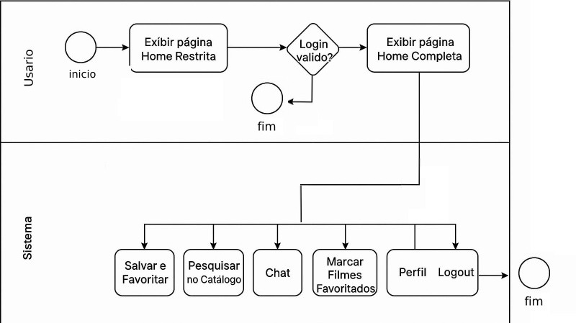

É uma forma padronizada de representar graficamente os processos de negócio. Mostra o fluxo de atividades, decisões e responsáveis, ajudando a entender e melhorar como uma empresa realiza suas tarefas.

11.2. Diagrama de Sequência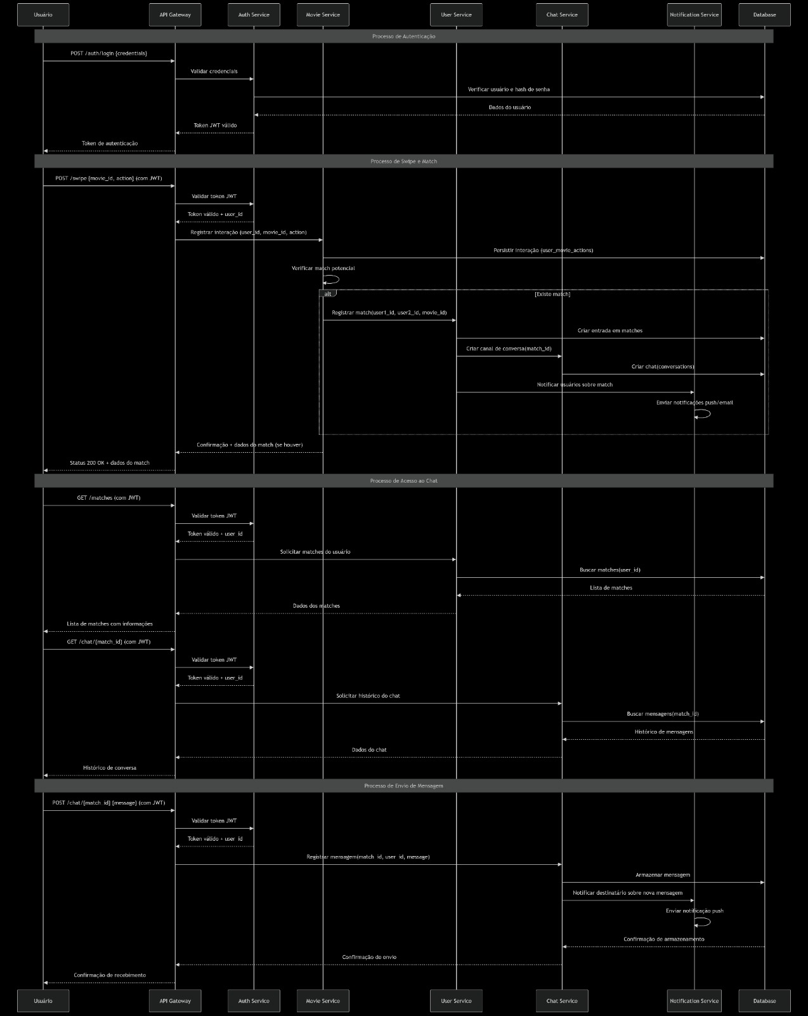

Usado na modelagem de sistemas para mostrar a interação entre objetos ou componentes ao longo do tempo. Ele destaca a ordem das mensagens trocadas e o comportamento dinâmico do sistema.

11.3. Casos de Uso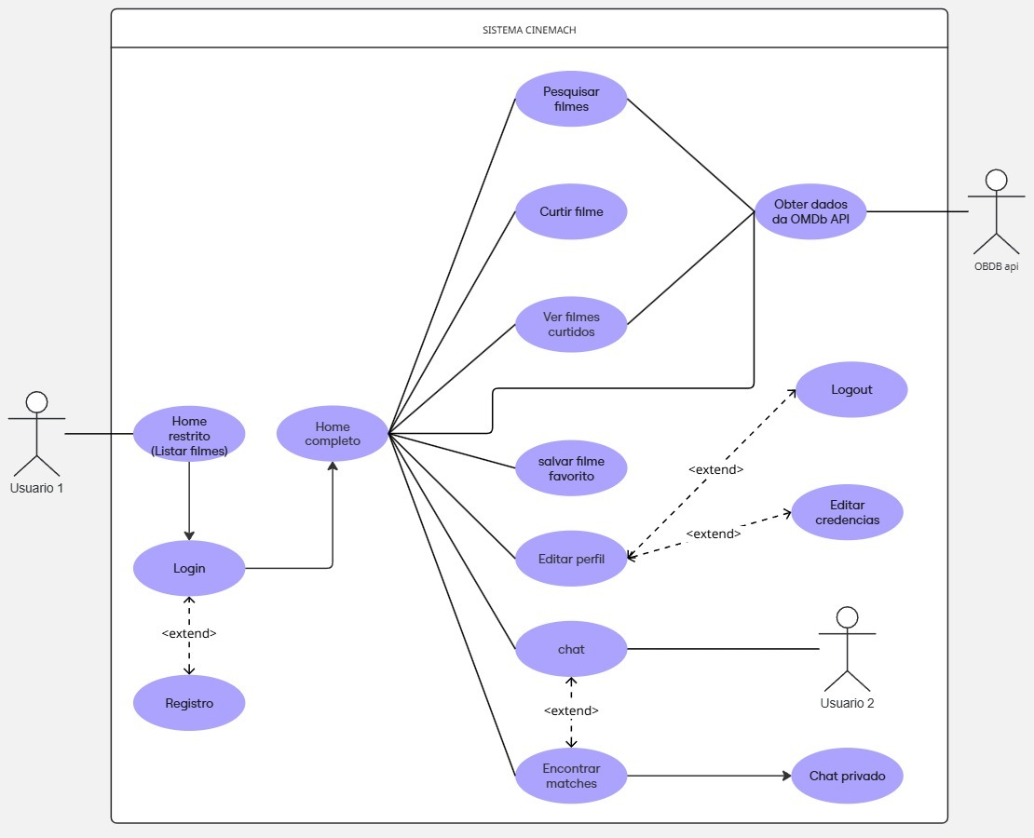

Descrevem as funcionalidades de um sistema do ponto de vista do usuário. Mostram quem (ator) interage com o sistema e o que o sistema faz em resposta, facilitando o entendimento dos requisitos.

11.4. Mapa de Navegação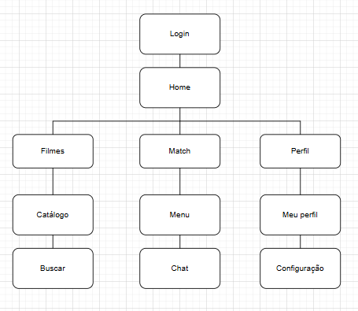

Representa a estrutura e o caminho de navegação entre as telas ou páginas de um sistema (geralmente um site ou aplicativo). Serve para planejar a usabilidade e o fluxo do usuário.

11.5. Model Canvas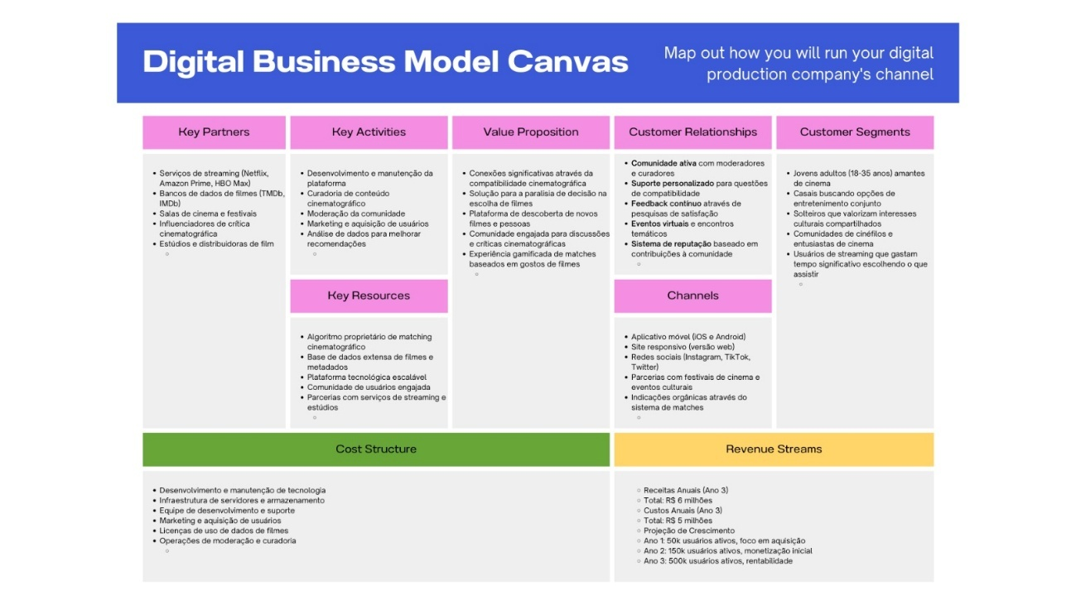

É uma ferramenta visual para planejar e estruturar modelos de negócio. Divide o negócio em blocos (como clientes, canais, proposta de valor, recursos, receitas e custos) para facilitar o planejamento estratégico.

7. Sistema

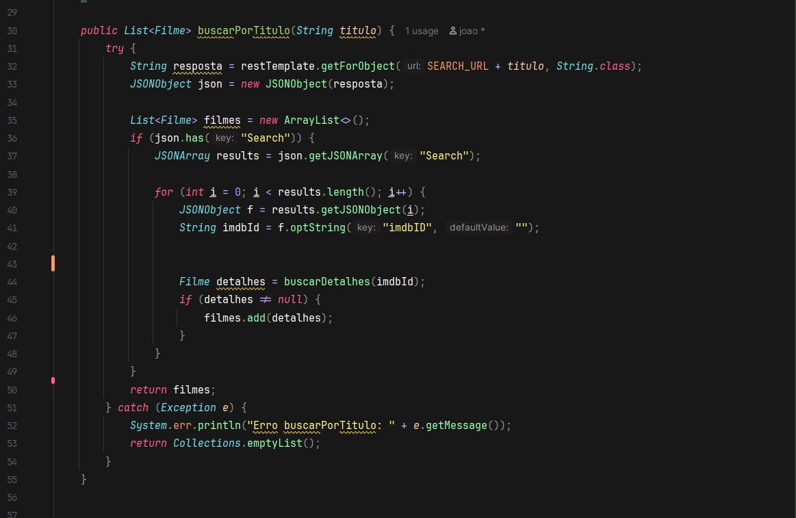

Imagem 1: método responsável por buscar o titulo do filme de acordo com o input do usuário a tag "?q" faz a junção de palavras chave e retorna os filmes com o titulo igual ou semelhante a palavra chave caso não encontar ele retorna uma "empytList" do java útil sem listar nenhum Model Filme.

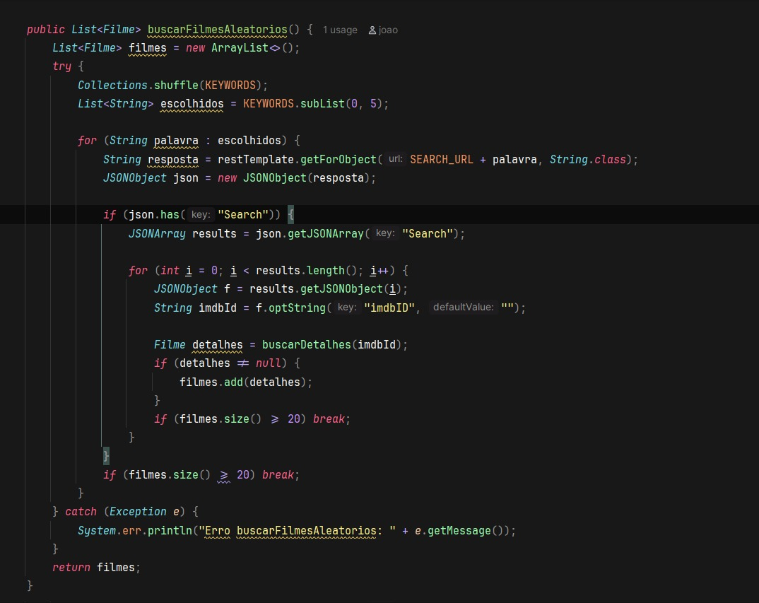

Imagem 2: método responsável pela listagem aleatória de filmes para listar no home a listagem é feita através de uma lista de palavras aleatórias de são selecionadas através de regras de negocio do service e da camada view são exibidos exatamente 16 filmes toda vez que a pagina é atualizada

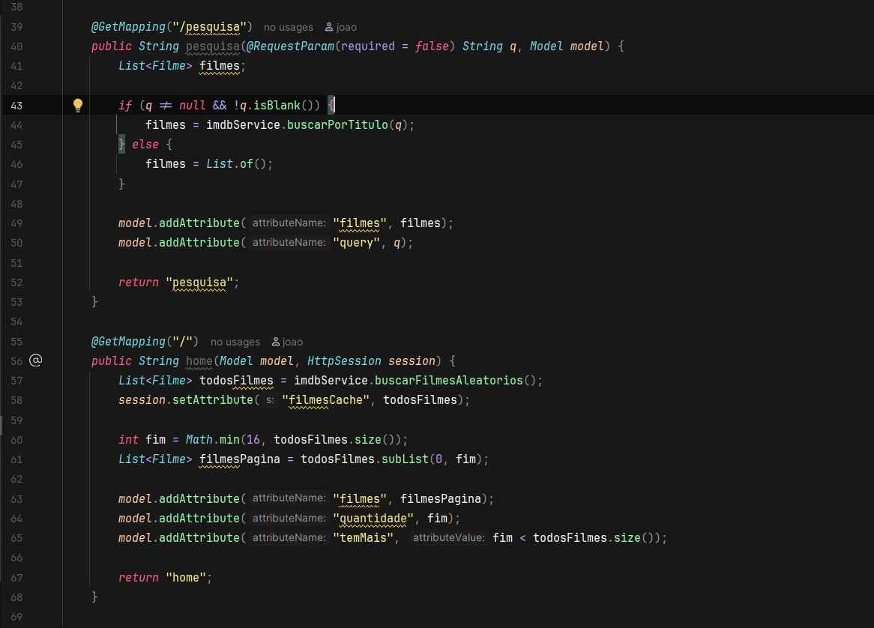

Imagem 3: classe da camada do Controller que mapeia as rotas do site de acordo com as regras de negocio do controller como identificar se o input de busca esta vazio antes mesmo de procurar chama os métodos do service para ser exibido na camada view.  
  
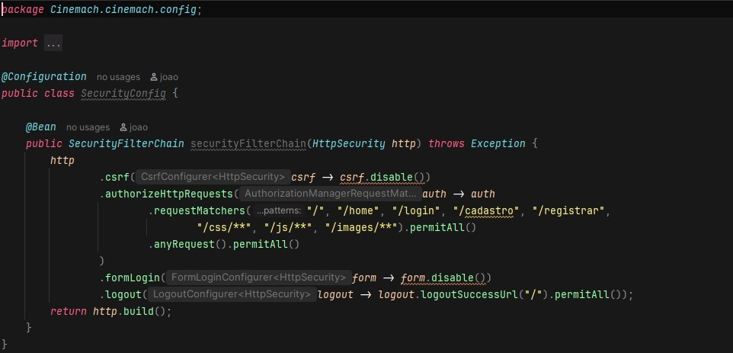  
  
Imagem 4: classe que configura a dependência SpringSecurity e priva as rotas de serem acessadas sem a sessão iniciada (Login) abilitando e desabilitando com o método .authorizeHttpRequests.  
  
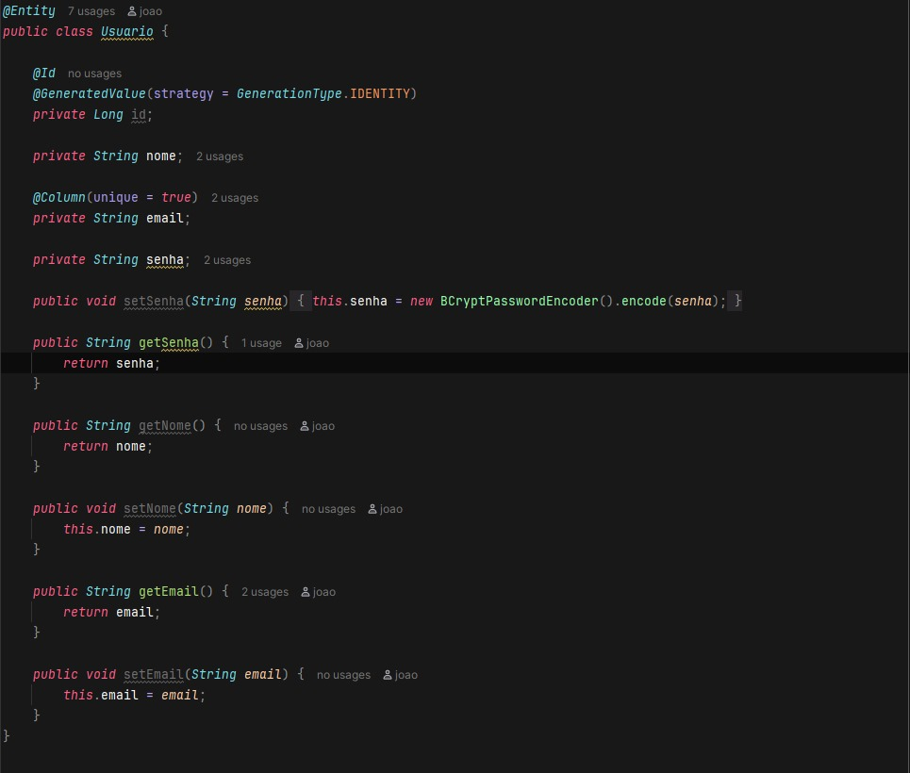

Imagem 5: classe Usuário que cria um Model para registro e login dos usuários do sistema como os métodos gets e sets.  
  
  
  
Imagem 6: interface UsuárioRepository que que extende a dependência JpARepository usando o o email do usuário como index (findByEmail).  
  
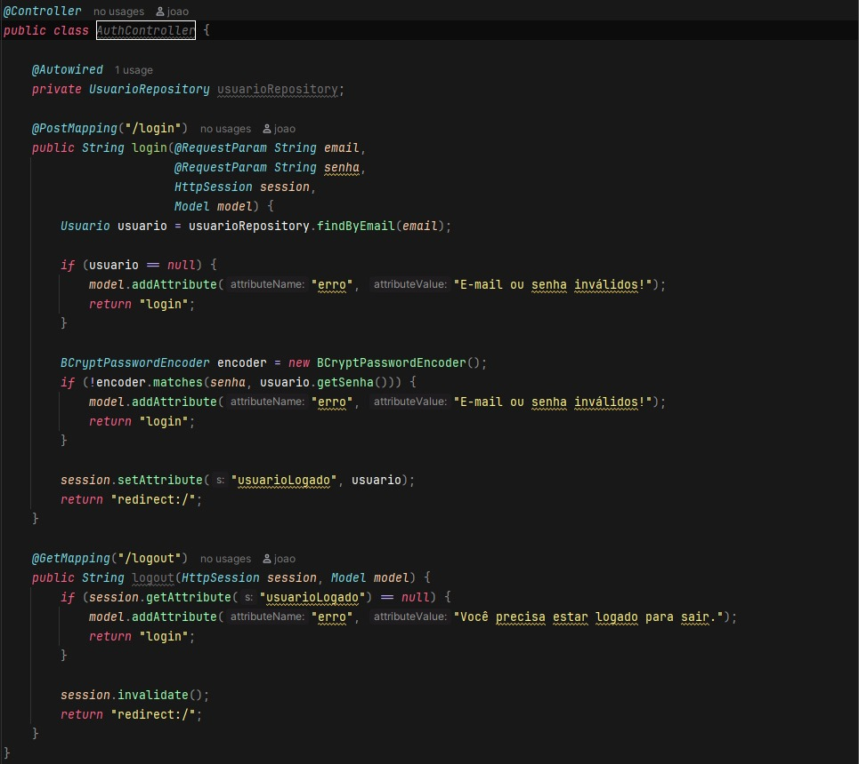  
  
Imagem 7: classe AuthController que cria as rotas que precisam de um encapsulamento maior (Login e logout) os métodos verificam os dados do usuário mantendo a cripotografia (Public String login()) e encerra a sessão (Public String logout()).

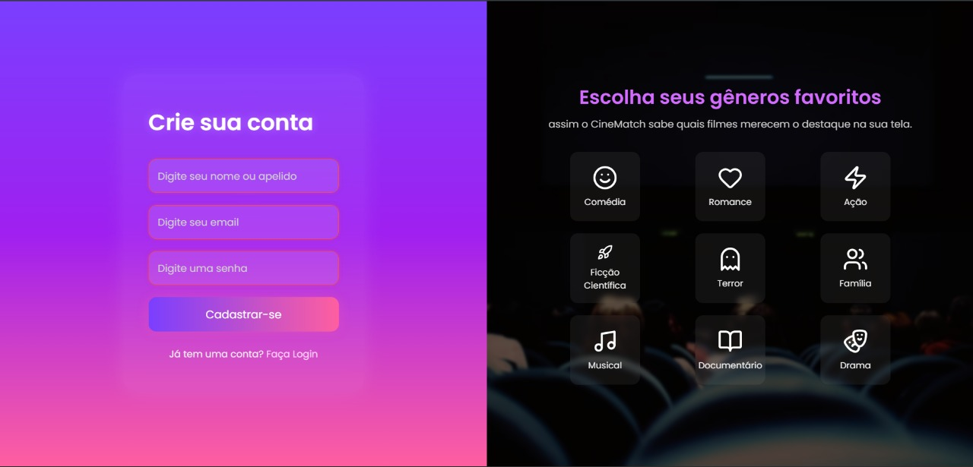  
Imagem 8: Cadastro  
  
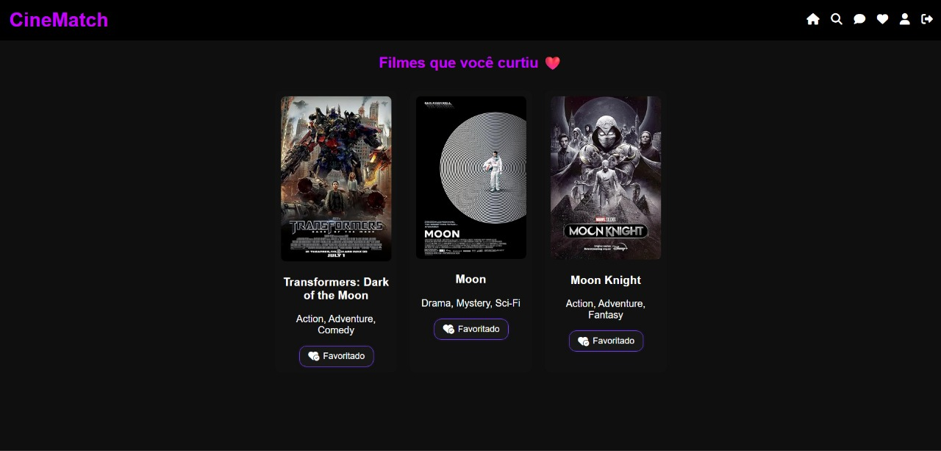Imagem 9: filmes favoritados

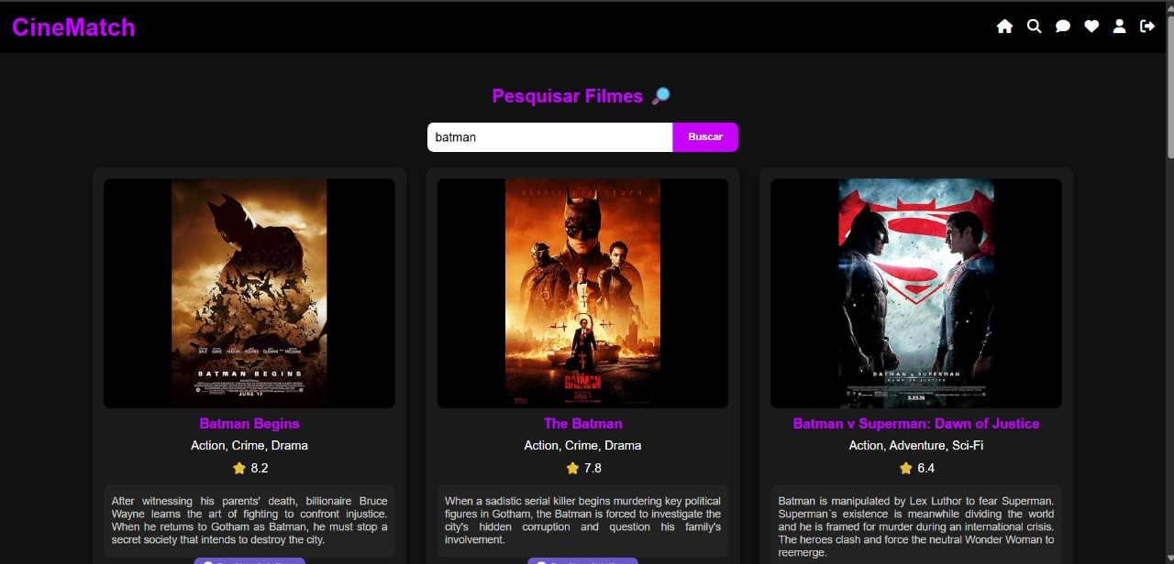  
Imagem 10: pesquisa de filmes

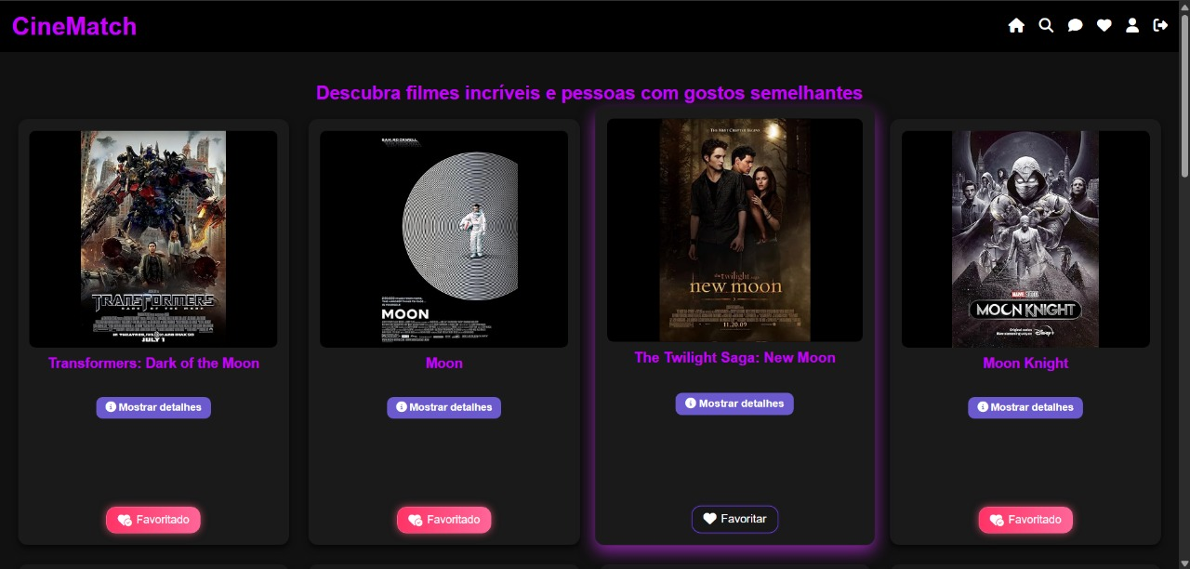  
Imagem 11: sugestão de filmes  
  
  
13. Cronograma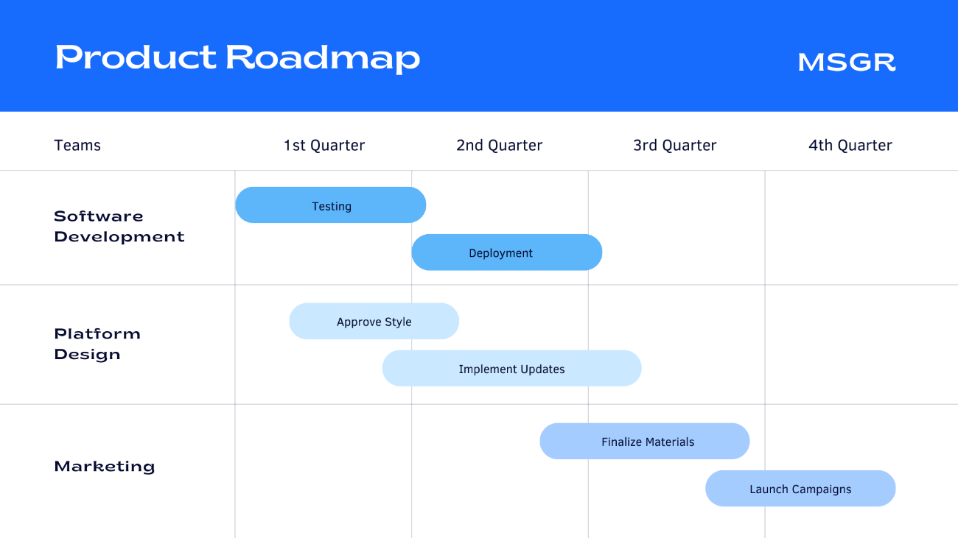

Um cronograma é um plano que mostra as atividades de um projeto e o tempo para realizá-las, ajudando a organizar e cumprir os prazos.

14. Conclusão

O CineMatch é um aplicativo inovador que une entretenimento e socialização. Ele simplifica a escolha de filmes, cria experiências gamificadas, aproxima pessoas com interesses comuns e oferece oportunidade de novos relacionamentos.  
Um dos processos fundamentais foi a gestão de negócios para manter o projeto de acordo com as nossas expectativas. O BPMN ajudou a abrir os nossos olhos em relação a diminuição de erros com a usabilidade e a entender como funciona o fluxo do usuário.  
Usamos Cascata e Scrum em nosso projeto, a primeira a ser usada foi a Cascata porem observamos no projeto que havia pouco espaço para flexibilidade por isso adotamos o Scrum pois feedback constante ajuda os desenvolvedores a melhorar as funcionalidades do sistema.  
Utilizando o BPMN e o Scrum conseguimos melhorar nossa organização deixando a Cinematch com processos mais sólidos e uma ideia bem definida.

15. Referências

BAUMAN, Zygmunt. Amor líquido: sobre a fragilidade dos laços humanos. Rio de Janeiro: Zahar, 2004.

Disponível em: https://www.livrariaflorence.com.br/produto/livro-amor-liquido-sobre-a-fragilidade-dos-lacos-humanos-nova-edicao-bauman-182200.

Fala sobre os relacionamentos modernos na era digital e como as conexões se tornaram mais voláteis.

REIS, Harry T.; ARON, Arthur. Love and the construction of closeness. Journal of Social and Personal Relationships, v. 25, n. 4, p. 259–274, 2008.

Disponível em: https://doi.org/10.1177/0265407507087953.

Estuda como as pessoas constroem intimidade, o que é útil para justificar a ideia de relacionar pessoas por afinidade cinematográfica.

JENKINS, Henry. Cultura da convergência. São Paulo: Aleph, 2008.

Disponível em: https://editoraaleph.com.br/products/cultura-da-convergencia.

Explora como as pessoas interagem com a mídia (incluindo filmes) e como isso influencia comunidades online.

BAUDRILLARD, Jean. A sociedade de consumo. Lisboa: Edições 70, 2007.

Disponível em: https://www.almedina.net/a-sociedade-de-consumo-1563807864.html.

Fala sobre como o consumo cultural (como filmes) molda a identidade e os gostos das pessoas.

CASTELLS, Manuel. A sociedade em rede. São Paulo: Paz e Terra, 1999.

Disponível em: https://www.kirion.com.br/a-sociedade-em-rede-p55546.

Uma obra clássica que ajuda a entender como as redes digitais mudaram as formas de interação social.

BOYD, Danah. It’s Complicated: The Social Lives of Networked Teens. New Haven: Yale University Press, 2014.

Disponível em: https://yalebooks.yale.edu/book/9780300199000/its-complicated.

Estuda o comportamento dos jovens nas redes sociais — útil se o público-alvo do seu site for jovem.

AGÊNCIA PRIMAZ. Por que você passa tanto tempo escolhendo filme na Netflix? Agência Primaz, 23 maio 2022. Disponível em: https://www.agenciaprimaz.com.br/2022/05/23/por-que-voce-passa-tanto-tempo-escolhendo-filme-na-netflix/.

GAMA REVISTA. 5 dicas para escolher melhor o que ver nos streamings. Gama Revista (UOL), 2022. Disponível em: https://gamarevista.uol.com.br/estilo-de-vida/5-dicas/escolha-melhor-streaming/.

WIKIPÉDIA. Tempo de tela. Wikipédia, 2025. Disponível em: https://pt.wikipedia.org/wiki/Tempo_de_tela.

WIKIPÉDIA. Lei de Hick. Wikipédia, 2025. Disponível em: https://pt.wikipedia.org/wiki/Lei_de_Hick.  
A Guide to the Project Management Body of Knowledge (PMBOK® Guide) – 7ª edição (2021)

PROJECT MANAGEMENT INSTITUTE. *A Guide to the Project Management Body of Knowledge (PMBOK® Guide) – Seventh Edition and The Standard for Project Management*. Newtown Square: Project Management Institute, 2021. Disponível em: [https://www.pmi.org/standards](https://www.pmi.org/standards?utm_source=chatgpt.com)  
  
Business Process Model and Notation (BPMN) – especificação / livro base

VON ROSING, Mark; WHITE, Stephen; CUMMINS, Fred; DE MAN, Henk. Business Process Model and Notation – BPMN: Introduction and Overview. [S.l.]: Object Management Group, 2015. Disponível em: [https://www.omg.org/news/whitepapers/Business_Process_Model_and_Notation.pdf](https://www.omg.org/news/whitepapers/Business_Process_Model_and_Notation.pdf?utm_source=chatgpt.com)